***!!!EXKURZE!!!***

***GEOGRAFICKO-BIOLOGICKÁ***

**Kdy?** **5.10.-9.10. pondělí až pátek**

**Kde?** **Krušné hory – po stopách politických vězňů *(*prostě tam, kde jste ještě nebyli!)**

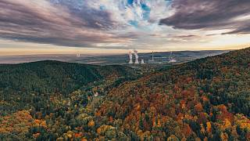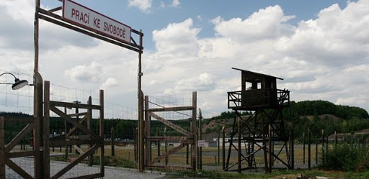

**…no a za kolik..právě! Za 2299,-Kč!!! (doprava, ubytování, vstupné, večeře, překvapení..atidva)**

**Co uvidíme? Karlovy Vary, Most, Jáchymov, Krušné hory, Klínovec, Boží Dar, štoly, Věž smrti…..**

**Co poznáme?** **Místa, kde minulý režim internoval politické odpůrce, jak se těžil uran a jaké to mělo následky, nejzápadnější, největší pohoří u nás, nejznámější lázně, povrchové lomy,zvláštnosti těžby na Mostecku ….**

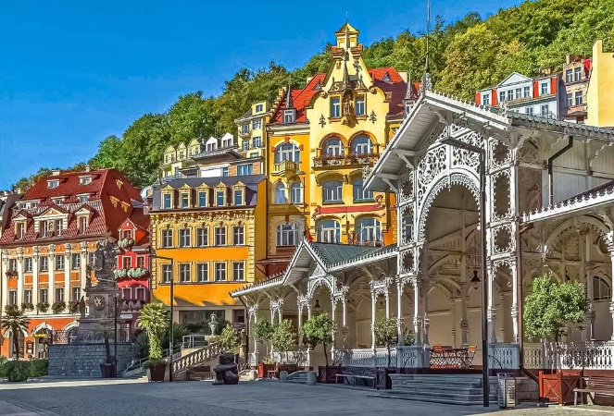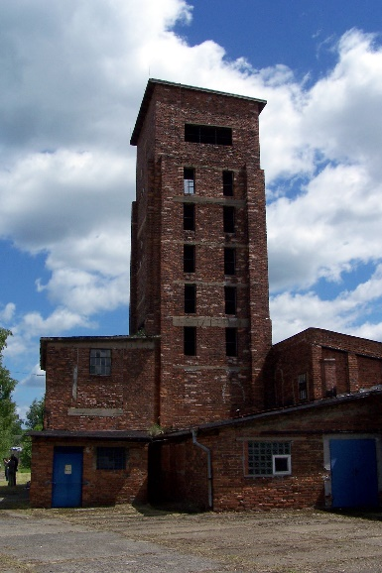

**Přihlášení?** Co nejdříve**,** kdo dřív přijde, ten jede!! P.uč. Smilovský a Polák. **Bereme skoro všechny.. **

**Předběžný program**

**Pondělí 5.10.**

* Odjezd Havířov 6:33 do Karlovy Vary 14:52
* Prohlídka Karlovy Vary
* Odjezd Vykmanov 17:05, prohlídka Věže smrti
* Cca 19:00 ubytování Jáchymov

**Úterý 6.10.**

* Prohlídka štoly č.1 býv. tábora Svornost
* NS Jáchymovské peklo

**Středa 7.10.**

* busem na Boží Dar
* Výstup na Klínovec, nejvyšší vrchol Krušných hor, rozhledna
* Odchod do Jáchymova

**Čtvrtek 8.10.**

* Prohlídka Jáchymova
* NS Radon
* Lázně

**Pátek 9.10.**

* Odjezd 7:51 směr Most 10:26
* Prohlídka Mostu
* Odjezd 14:27
* Příjezd do Havířova 21:43